Katecheza
Temat: Pan Jezus daje nam kapłanów

- Proszę obejrzeć: https://www.youtube.com/watch?v=a0yE-gZraxw
- Proszę przyjrzeć się obrazkowi:
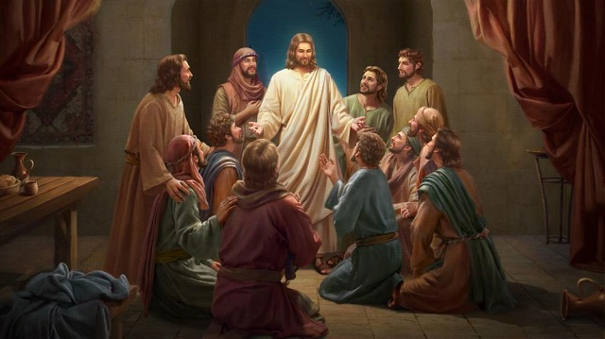
- W jaki miejscu ukazał się Pan Jezus uczniom po Zmartwychwstaniu?
- Który z Apostołów nie widział Jezusa za pierwszym razem, gdy ukazał się pozostałym?
- Którzy według Pana Jezusa są błogosławieni?
- Wypełnij ćwiczenia na stronie 92 - 93

